LA SONRISA DE LA MONA LISA

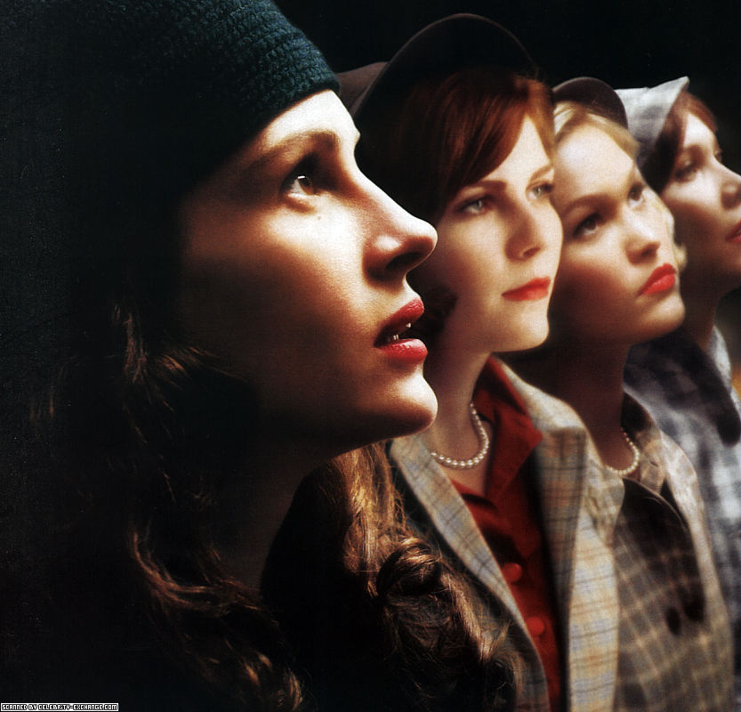

Any: 2004
Nacionalitat: Estats Units
Director: Mike Newell

SINOPSI

Catherine Watson, una professora nova de Califòrnia arriba a un prestigiós col·legi femení de l’est dels Estats Units. Allí busca noves metes i, a la vegada, es troba amb una realitat de li sorprèn: noies molt ben preparades que estan predestinades des del seu naixement.

PREGUNTES DE SEGUIMENT

- Explica com és el col·legi que apareix a la pel·lícula.

- Quina assignatura imparteix la nova professora?

- Quin nivell tenen les alumnes a la seva matèria?

- Què fa la infermera perquè la despatxin de la seva feina?

- Explica el que passa a la boda de la Betty.

- Com reaccionen les alumnes davant de la pintura de Jackson Pollock?

- Com reacciona la Betty quan la seva millor amiga li diu que vol marxar a estudiar dret a Yale?

- Explica l’enfrontament entre la Bety i Catherine. Per què s’enfronten?

- Explica l’enfrontament que té lloc a la societat secreta de noies.

- Com són les fotografies i els escrits de la Betty?

- Explica la lliçó de la Catherine sobre la dona.

- Quina relació estableix la Catherine amb el professor d’italià.

- Explica la conversa que tenen la Betty i la seva mare.

- Quina decisió pren la Joan sobre Yale?

- Quin problema té la Betty al seu matrimoni?

- Per què s’enfada Catherine amb Bill?

- Quina decisió pren la Betty sobre la seva vida?

- On marxa la Catherine?

PREGUNTES DE REFLEXIÓ

- Què vol dir al Betty quan parla del papel para el que han nacido, referint-se a les dones? Hi estàs d’acord amb el fet que les persones tenen un paper segons el sexe al qual pertanyen?

- Quina ideologia té la mare de la Betty quan parla de la judía de Nueva York.

- Creus que l’escola de la pel·lícula era una escola semblant a la dels anys 50 a Espanya? Quines diferències creus que hi havia?

- El paper de dona atenta als negocis del marit, que s’arregla, dirigeix la vida social familiar i té cura dels fills. Creus que això passava també entre les dones treballadores de l’època?

- La dona ara treballa: per alliberament? Per necessitat? Opina sobre això.

- Hi ha avui dia funcions que fa sobretot la dona a casa? Quines?

- Hi ha estudis i feines que són cada cop més femenines? Quines? Són feines ben valorades?

